26.06.2024 Установил VisualBox и поставил на нее Ubuntu, дистрибутив Linux

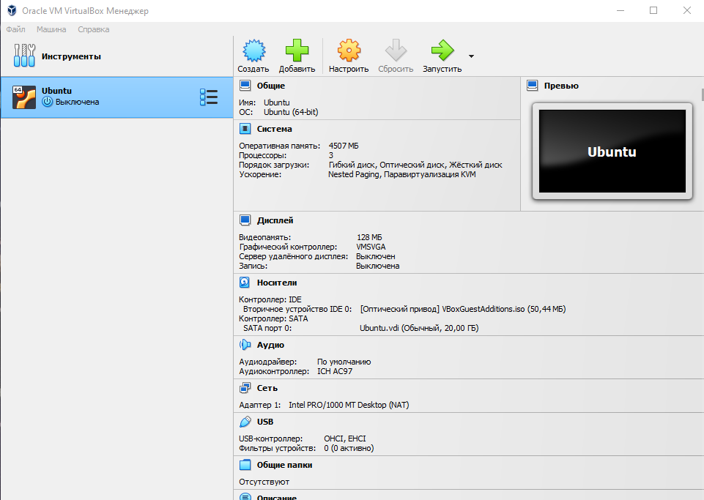

27.06.2024 Через терминал на Линуксе воспользовался редактором фалов nano. Написал с помощью него простейшую программу на cpp. Потом провел компиляцию, создал исполняемый файл (g++ main.cpp -o program) и запустил его через консоль (вывод произошел в консоль).

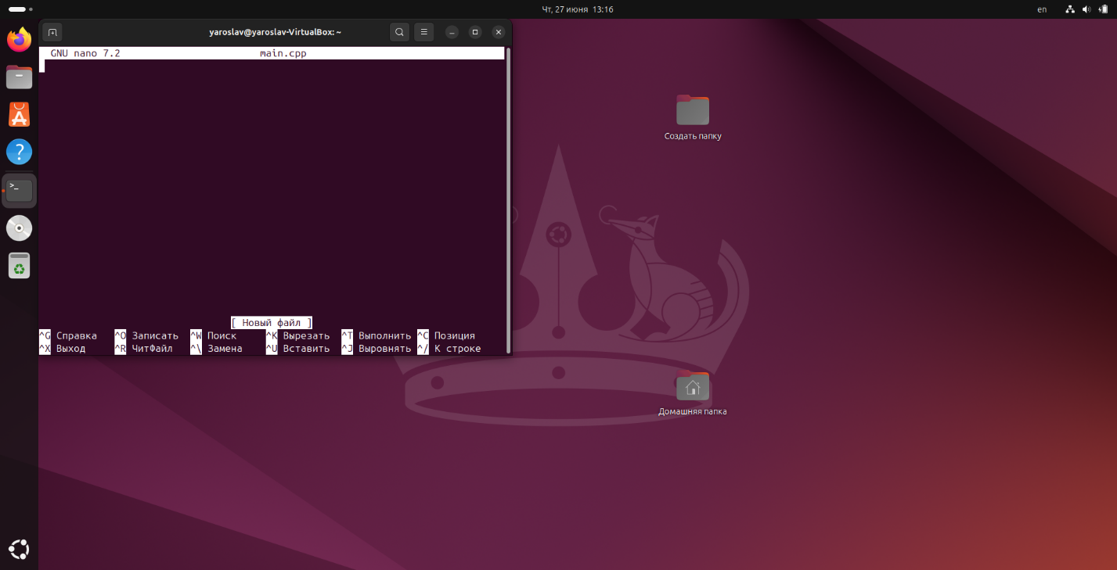

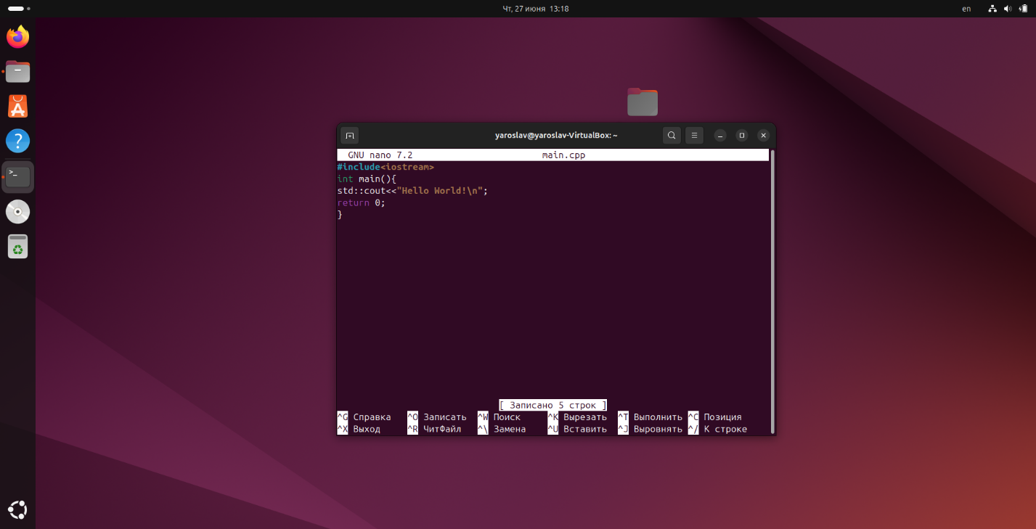

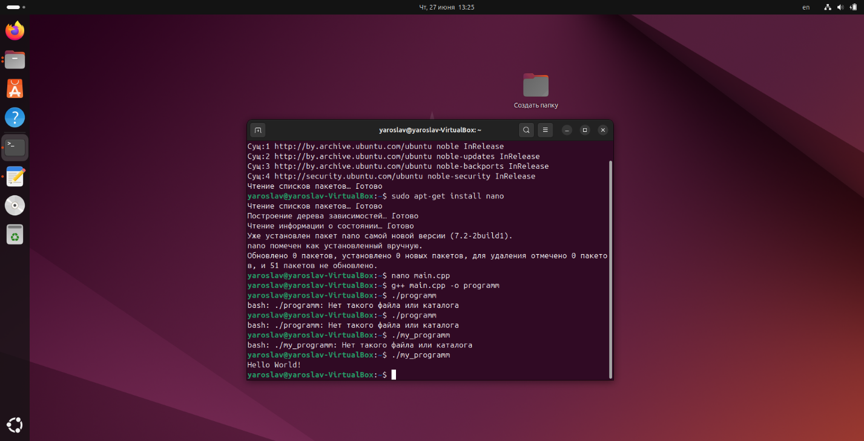

//Я не сразу смог запустить исполняемый файл, потому что я его случайно передвинул на рабочий стол и он отказывался там работать.

Также я изучил команды:

* ls для просмотра содержимого директории.
* cd для смены текущего каталога.
* vi для редактирования файлов.
* more и less для постраничного просмотра файлов.
* mkdir для создания новых каталогов.
* cat для отображения содержимого файлов.
* cp для копирования файлов и каталогов.
* mv для перемещения или переименования файлов и каталогов.
* rm для удаления файлов и каталогов.
* find для поиска файлов и каталогов.
* !!для повторного выполнения последней команды.
* history для отображения истории команд.
* clear для очистки экрана терминала.
* sudo для выполнения команд с правами суперпользователя.

//